# Задание 4

В данном задании создадим базу данных с необходимыми таблицами, наполним ее минимальным количеством данных для проверки работы, настроим пул соединений/источник данных для приложения и добавим функциональность отображения данных на страницах и переход между ними в зависимости от запрашиваемых данных.

Сначала определим схему базы данных. В базе будет две таблицы category и item для категорий товаров аптеки и самих товаров, соответственно. Скрипт создания таблиц находится в файле create_db.sql. Схема базы данных:

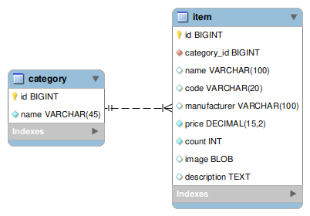

Скрипт минимального наполнения данными находится в файле insert.sql (осторожно, в файле бинарные данные — картинки товаров — могут быть проблемы с просмотром при открытии в текстовом редакторе). В скрипте вставляется по одному товару каждой категории. Удобнее всего работать с бд в MySQL Workbench.

Далее необходимо настроить пул подключений сервера приложений WildFly к базе данных. По умолчанию WildFly не имеет модулей драйверов к различным бд. Тогда придется настроить модуль для подключения к MySQL. Для этого переходим в паку установки сервера WildFly, заходим в папку modules и создаем в ней папку com/mysql/main (вложенная папка). В этой папке создаем файл module.xml с содержимым (файл приложен в папке «files/task4/настройка Wildfly»):

<?xml version="1.0" encoding="UTF-8"?>

<module name="com.mysql" xmlns="urn:jboss:module:1.9">

<resources>

<resource-root path="mysql-connector-j-8.2.0.jar"/>

</resources>

<dependencies>

<module name="javax.api"/>

<module name="jakarta.transaction.api"/>

</dependencies>

</module>

Затем в эту же папку необходимо добавить jar файл драйвера MySQL mysql-connector-j-<версия>.jar. Данный файл можно взять из maven репозитория, с сайта производителя (MySQL), либо из папки установки mysql java коннектора, если он установлен вместе с бд.

Далее запускаем сервер приложений wildfly (если был запущен ранее, то перезапускаем) и заходим в панел управления сервером (<http://localhost:9990/console/index.html>). Переходим в раздел конфигурации Configuration, выбираем Subsystems → Datasources & Drivers → JDBC Drivers. Драйвер должен появиться в списке доступных:

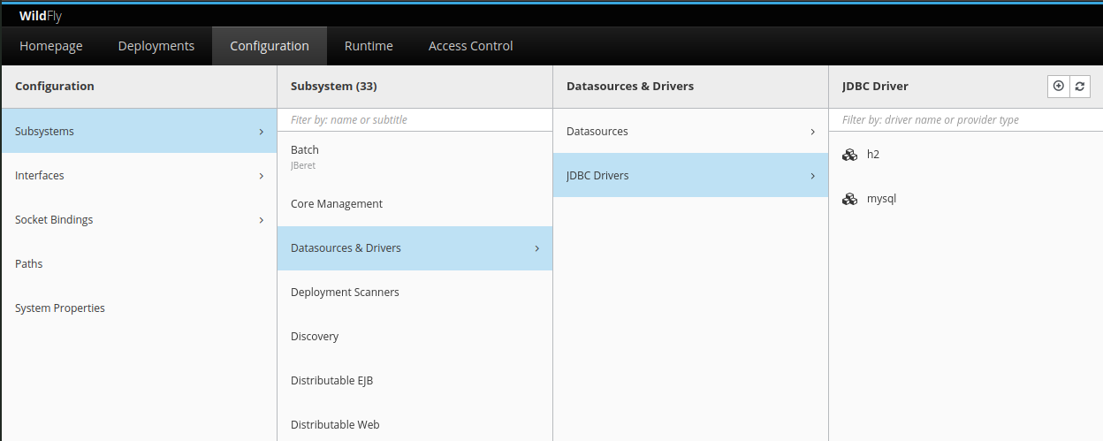

Если вдруг в списке драйверов mysql нет, то следует его добавить, нажав на «+», и прописать его вручную:

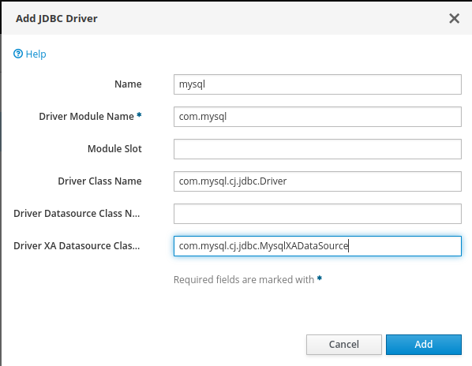

После чего он появится в списке доступных. Далее перезапускаем сервер, заходим в панель управления (перезагрузив ее тоже), далее Configuration → Subsystems → Datasources & Drivers → Datasources. Добавим новый пул для источника данных, нажав «+» → Add Datasource:

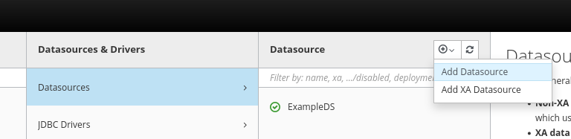

→ Выбираем Mysql:

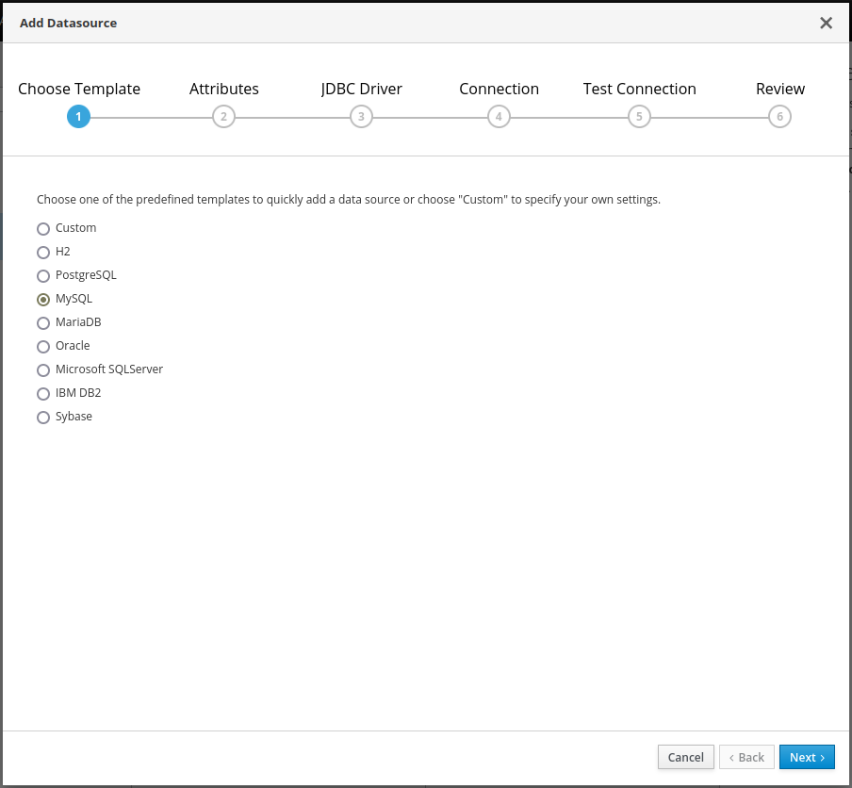

→ Указываем Name и JNDI Name:

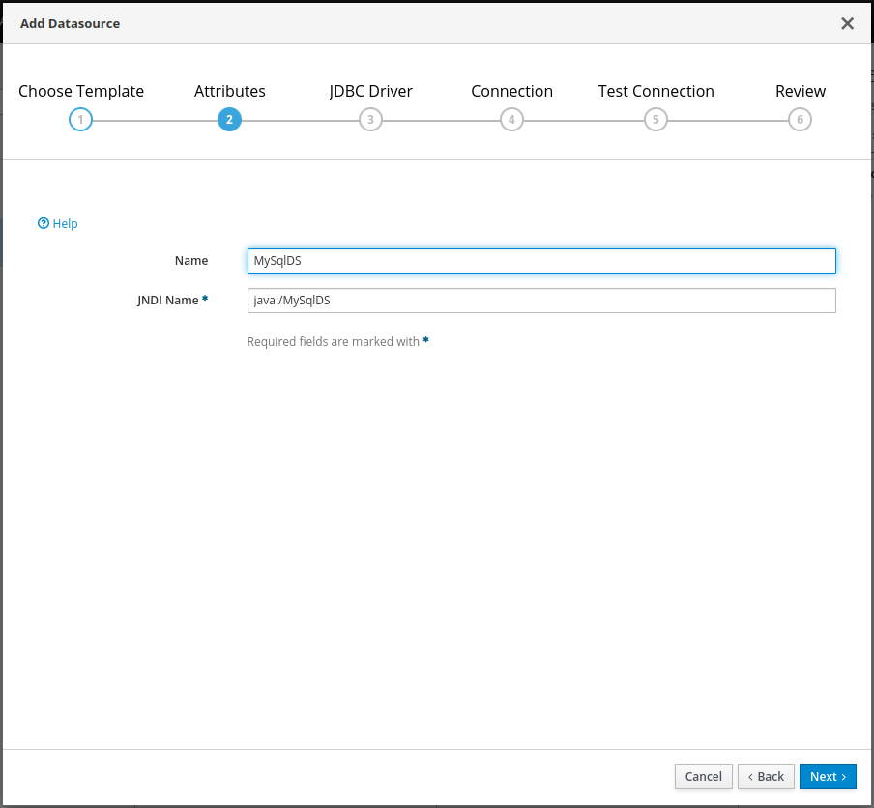

→ Driver Name и Driver Class Name не меняем:

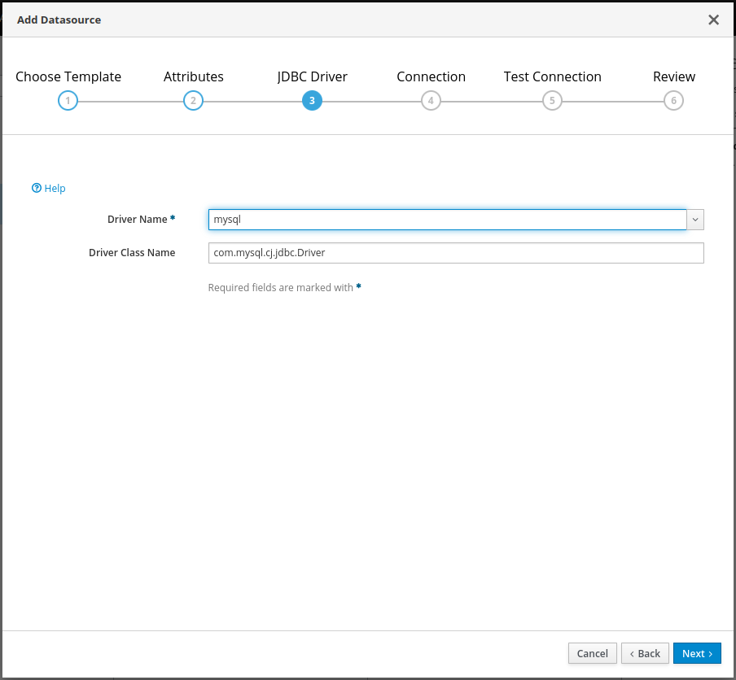

Не забываем указать путь и логин/пароль к базе данных:

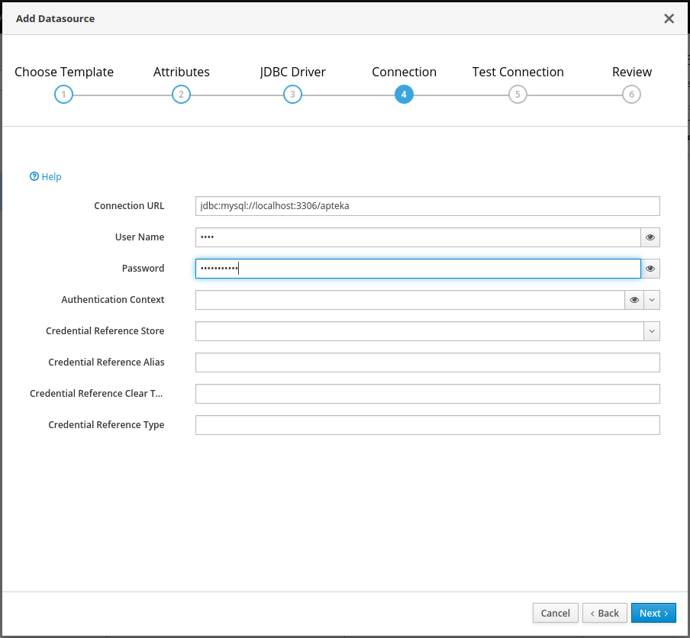

→ Проверяем соединение:

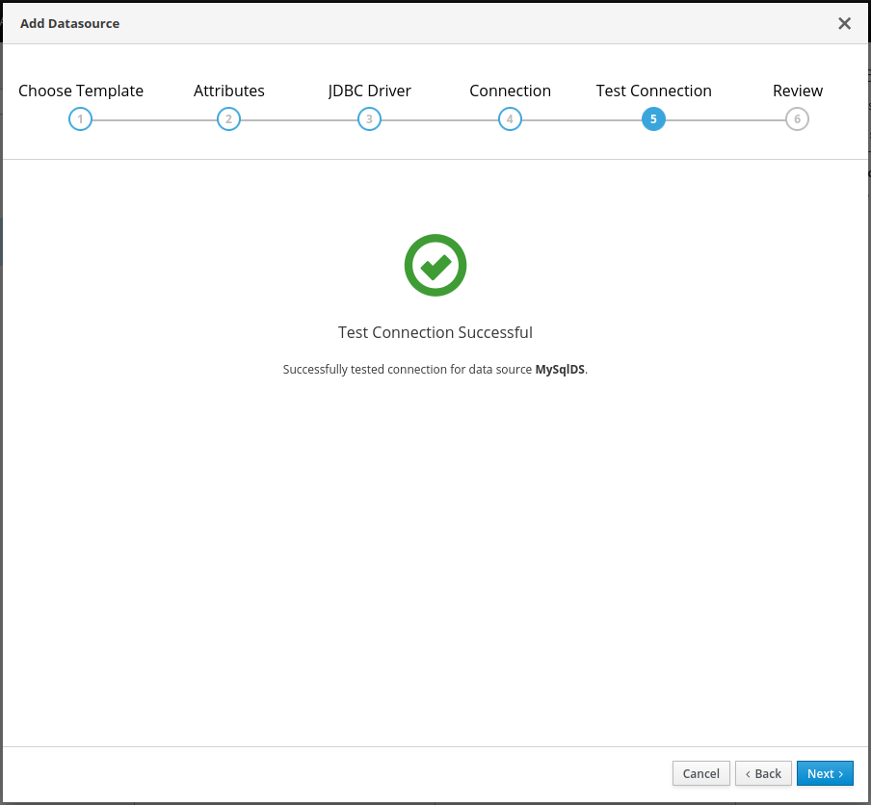

→ Завершаем настройку, убедившись в правильности данных:

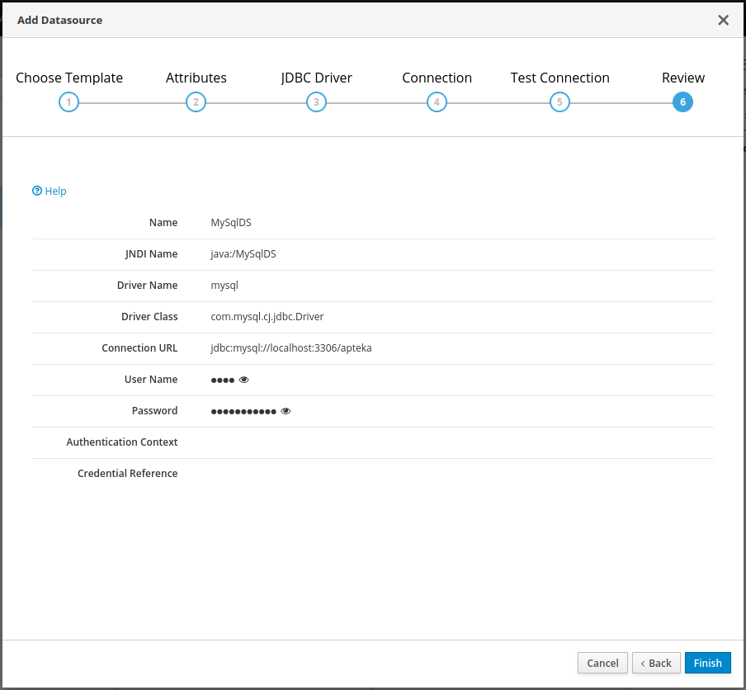

→ Жмем Finish для завершения:

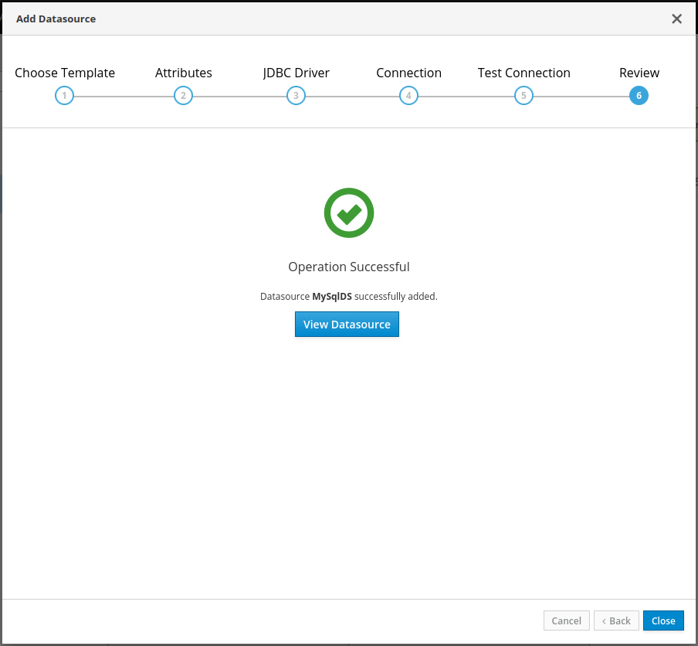

Настройка пула завершена — появился новый Datasource:

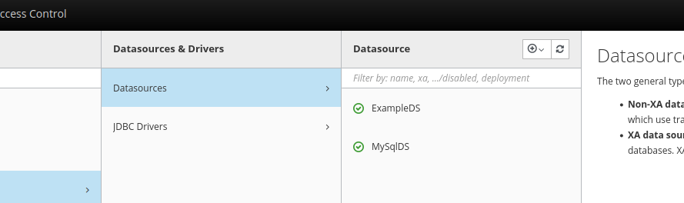

Перезапускаем сервер.

Далее работаем с кодом приложения.

Создадим классы сущностей наших таблиц Category.java и Item.java в пакете entyty (в папке src/main/java).

Создадим классы сессионных бинов в пакете bean: AbstractBean.java, CategoriesBean.java и ItemsBean.java.

Для получения данных из базы через EJB добавим необходимый код в класс контроллера (NavContoller.java).

Далее сделаем все необходимые изменения в JSPфайлах (показ данных, переходы по ссылкам).

В файле проекта src/main/resources/META-INF/persistence.xml необходимо указать jta-data-source как mysql:/MySqlDS, а также строку подключения к бд (jdbc:mysql://localhost:3306/apteka) и логин/пароль для подключения к бд (поля user/password).

Всё готово.

Результат работы сайта на скринах в папке архива files/task4/скрины:

Главная страница и/или выбор категории «Все»:

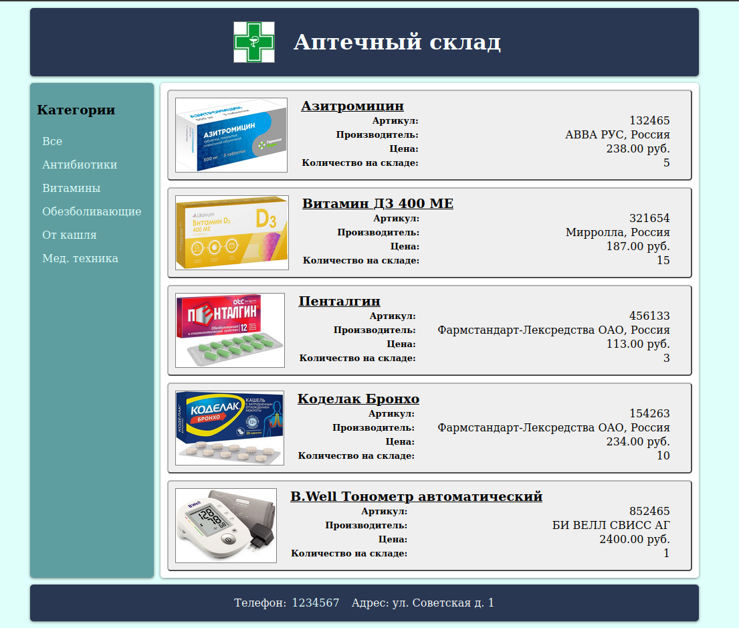

Выбор определенной категории (Витамины):

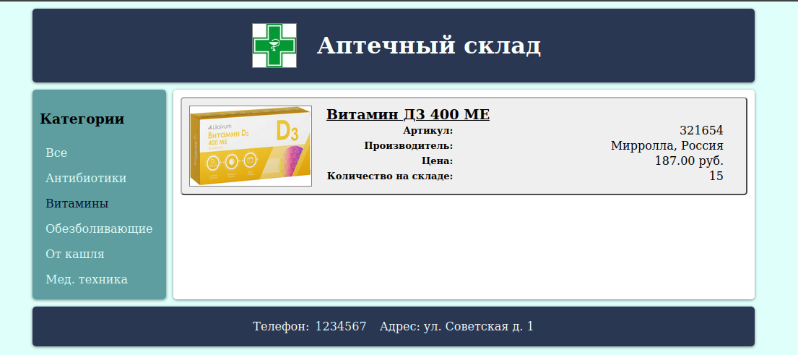

Выбор конкретного препарата (витамин):

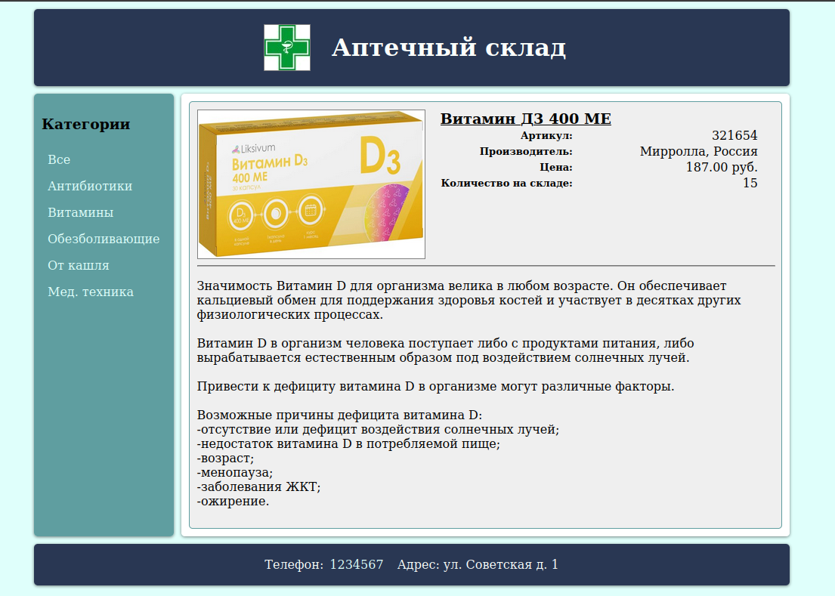

Когда задали неверный id в адресной строке:

